Evaluation externe : Passeport TIC mai 2007

Bonjour,

Première partie:

Dans un premier temps, durant la première demi-heure, nous allons t'aider à choisir correctement les documents qui te serviront à créer ton résumé. Travaille sur le dossier qui t'a été distribué.

Deuxième partie:

Nous t'invitons ensuite à démarrer l'ordinateur et à lire ces quelques consignes durant le temps de sa mise en route.
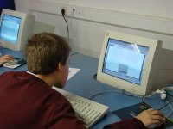

Il te reste environ 60 minutes pour construire correctement ton résumé à partir du site "portefeuille de lecture 2007" (lien interne ou sur enseignement.be) dans lequel tu ne prendras que les 2 ou 3 sites qui te seront alors proposés par ton enseignant(e).

Dès que ton ordinateur est prêt, tu peux commencer l'épreuve.

Ton travail consiste à créer un document de deux pages :

- sur la page 1, tu indiqueras ton nom, ton prénom, ta classe et la date ; tu es libre de choisir la mise en page, mais n’utilise pas des caractères trop grands ;

- sur la page 2, tu réaliseras ta fiche synthèse correspondant au modèle que tu as reçu.

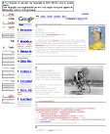
Voici quelques pistes qui t'aideront à résoudre ce problème.
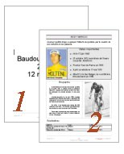

- Les images à insérer dans le document viendront du portefeuille de lecture.
- Le correcteur orthographique te signalera peut-être des erreurs. Corrige-les.
- N’oublie pas ton pied de page.

Sauvegarde ton travail dans un nouveau dossier (répertoire) que tu auras créé à ton nom dans l'espace qui t'est réservé sur le disque dur. Ton fichier sera nommé selon l'exemple suivant : PASS_ladate_nom_prenom_laclasse.doc
Exemple : PASS_20070515_dupont_pierre_1Ag.doc

Cette seconde partie de l'épreuve touche à sa fin: il ne te reste plus qu'à envoyer ce fichier ainsi que le fichier contenant les images à ton professeur par courrier électronique à l’adresse qu’il t’indiquera.

Inscris comme objet du message: passeport TIC, évaluation externe de Prénom + Nom.

Dans la zone de texte, signale, en quelques mots, à ton professeur tes impressions sur l'épreuve et sa durée.

Bonne chance

